课后限时自测(三十八)

动量定理 动量守恒定律
(时间：45分钟)
一、选择题(本题共9小题)
1．(2014·江苏盐城调研)一小型爆炸装置在光滑、坚硬的水平钢板上发生爆炸，所有碎片均沿钢板上方的倒圆锥面(圆锥的顶点在爆炸装置处)飞开．在爆炸过程中，下列有关爆炸装置的说法中正确的是( )
A．总动量守恒 B．机械能守恒
C．水平方向动量守恒 D．竖直方向动量守恒
[解析] 爆炸装置在光滑、坚硬的水平钢板上发生爆炸，与钢板间产生巨大作用力，所以爆炸装置的总动量不守恒，A错误．爆炸时，化学能转化为机械能，机械能不守恒，B错误．钢板对爆炸装置的作用力是竖直向上的，因此爆炸装置在竖直方向动量不守恒，而水平方向是守恒的，C正确、D错误．
[答案] C
2．(2013·河北唐山模拟)放在水平面上的物体，用水平推力F推它t秒，物体始终不动，则在这t秒内，关于合力的冲量与摩擦力冲量的大小，下列说法正确的是( )
A．合力的冲量及摩擦力的冲量均为0
B．合力的冲量及摩擦力的冲量均为Ft
C．合力的冲量为0，摩擦力的冲量为Ft
D．合力的冲量为Ft，摩擦力的冲量为0
[解析] 用水平力F推物体t秒，物体不动，说明合力为0，合力的冲量也为0.摩擦力与推力等大反向，故冲量的大小也为Ft，但方向与F方向相反，C正确．
[答案] C
3．(多选)(2014·广州模拟)如图13－1－16所示，小车AB放在光滑水平面上，A端固定一个轻弹簧，B端粘有油泥，AB总质量为M，质量为m的木块C放在小车上，用细绳连接于小车的A端并使弹簧压缩，开始时AB和C都静止，当突然烧断细绳时，C被释放，使C离开弹簧向B端冲去，并跟B端油泥粘在一起，忽略一切摩擦，以下说法正确的是( )
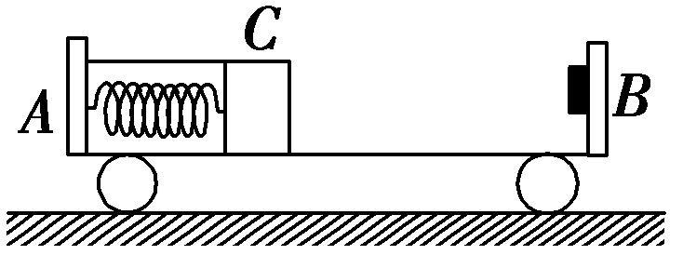
图13－1－16
A．弹簧伸长过程中C向右运动，同时AB也向右运动
B．C与B碰前，C与AB的速率之比为M∶m
C．C与油泥粘在一起后，AB立即停止运动
D．C与油泥粘在一起后，AB继续向右运动
[解析] 小车AB与木块C组成的系统在水平方向上动量守恒，C向右运动时，AB应向左运动，故A错误．设碰前C的速率为v₁，AB的速率为v₂，则0＝mv₁－Mv₂，得＝，故B正确．设C与油泥粘在一起后，AB、C的共同速度为v_{共}，则0＝(M＋m)v_{共}，得v_{共}＝0，故C正确、D错误．
[答案] BC
4．(2014·江西赣州三中测试)物体在恒定的合力作用下做直线运动，在时间t₁内动能由零增大到E₁，在时间t₂内动能由E₁增加到2E₁，设合力在时间t₁内做的功为W₁，冲量为I₁，在时间t₂内做的功是W₂，冲量为I₂，则( )
A．I₁<I₂，W₁＝W₂ B．I₁>I₂，W₁＝W₂
C．I₁>I₂，W₁<W₂ D．I₁＝I₂，W₁<W₂
[解析] 根据动能定理有W₁＝E₁－0＝E₁，W₂＝2E₁－E₁＝E₁，所以W₁＝W₂.根据动量定理和动量与动能的关系式p＝，有I₁＝－0＝，I₂＝2－＝(2－)，显然I₁>I₂.综上知，B正确．
[答案] B
5．如图13－1－17所示，质量为m的盒子放在光滑的水平面上，盒子内表面不光滑，盒内放有一块质量为m的物体，某时刻给物体一个水平向右的初速度v₀，那么在物体与盒子前后壁多次往复碰撞后( )
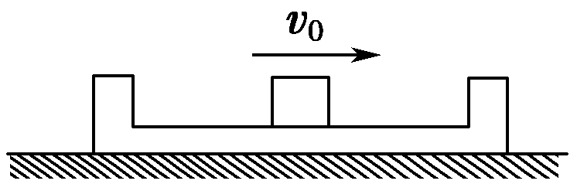
图13－1－17
A．两者的速度均为零
B．两者的速度总不会相等
C．盒子的最终速度为mv₀/M，方向水平向右
D．盒子的最终速度为mv₀/(M＋m)，方向水平向右
[解析] 由于盒子内表面不光滑，在多次碰撞后物体与盒子相对静止，B项错误；由动量守恒得：mv₀＝(M＋m)v′，解得：v′＝，故D项正确，A、C项错误．
[答案] D
6．(2013·江西奉新事检测)如图13－1－18所示，两个质量相等的物体在同一高度沿倾角不同的两个光滑斜面由静止自由滑下，到达斜面底端的过程中，两个物体具有的物理量相同的是( )
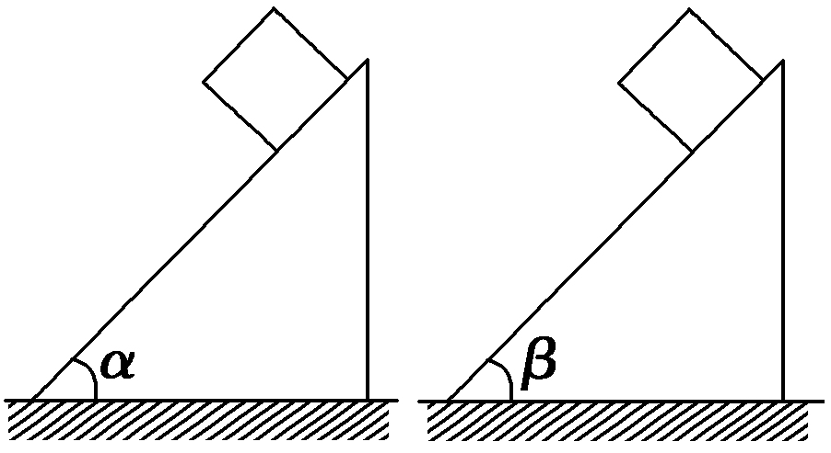
图13－1－18
A．重力的冲量 B．合力的冲量
C．刚到达底端时的动量 D．刚到达底端时的动能
[解析] 设斜面的高度为h，倾角为θ，则物体沿斜面下滑的位移s＝，下滑的加速度a＝gsin θ.由s＝at²得，物体沿斜面下滑的时间t＝.重力的冲量I_{G}＝mgt＝，方向竖直向下．因为两斜面的倾角θ不同，所以两物体重力的冲量大小不相等，但方向相同，A错误．物体所受合力的冲量I_{合}＝mgsin θ·t＝m，方向沿斜面向下，两物体所受合力的冲量大小相等，但由于斜面倾角不同，所以冲量的方向不同，B错误．由机械能守恒定律可知，两物体沿斜面滑到底端时的速度大小v＝相等，但方向不同，故两物体在斜面底端的动量不相同，动能相同，C错误、D正确．
[答案] D
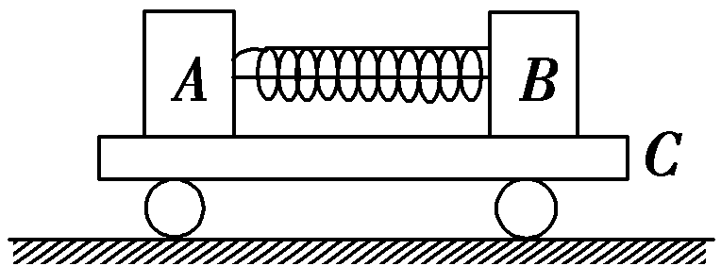
图13－1－19
7．(多选)如图13－1－19所示，A、B两物体的中间用一段细绳相连并有一压缩的弹簧，放在平板小车C上后，A、B、C均处于静止状态．若地面光滑，则在细绳被剪断后，A、B从C上滑离之前，A、B在C上向相反方向滑动的过程中( )
A．若A、B与C之间的摩擦力大小相同，则A、B及弹簧组成的系统动量守恒，A、B、C及弹簧组成的系统动量守恒
B．若A、B与C之间的摩擦力大小相同，则A、B及弹簧组成的系统动量不守恒，A、B、C及弹簧组成的系统动量守恒
C．若A、B与C之间的摩擦力大小不相同，则A、B及弹簧组成的系统动量不守恒，A、B、C及弹簧组成的系统动量不守恒
D．若A、B与C之间的摩擦力大小不相同，则A、B及弹簧组成的系统动量不守恒，A、B、C及弹簧组成的系统动量守恒
[解析] 因地面光滑，无论A、B与C的摩擦力大小关系如何，A、B、C与弹簧组成的系统动量一定守恒，对于A、B及弹簧组成的系统，只要A与C和B与C的摩擦力大小相等，方向相反，系统合外力为零，此系统的动量就守恒，故正确的选项为A、D.
[答案] AD
8．如图13－1－20所示，光滑水平面上有大小相同的A、B两球在同一直线上运动．两球质量关系为m_{B}＝2m_{A}，规定向右为正方向，A、B两球的动量均为6 kg·m/s，运动中两球发生碰撞，碰撞后A球的动量增量为－4 kg·m/s，则( )
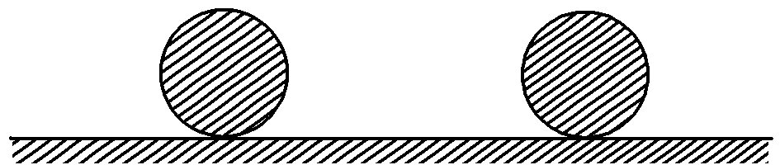
图13－1－20
A．左方是A球，碰撞后A、B两球速度大小之比为2∶5
B．左方是A球，碰撞后A、B两球速度大小之比为1∶10
C．右方是A球，碰撞后A、B两球速度大小之比为2∶5
D．右方是A球，碰撞后A、B两球速度大小之比为1∶10
[解析] 由两球的动量都是6 kg·m/s可知，运动方向都向右，且能够相碰，说明左方是质量小速度大的小球，故左方是A球．碰后A球的动量减少了4 kg·m/s，即A球的动量为2 kg·m/s，由动量守恒定律得B球的动量为10 kg·m/s，则其速度大小之比为2∶5，故选项A是正确的．
[答案] A
9．(2014·渝中区模拟)如图13－1－21所示，光滑圆形管道固定在竖直面内，直径略小于管道内径可视为质点的小球A、B质量分别为m_{A}、m_{B}，A球从管道最高处由静止开始沿管道下滑，与静止于管道最低处的B球相碰，碰后A、B球均能刚好到达与管道圆心O等高处，关于两小球质量比值的说法正确的是( )
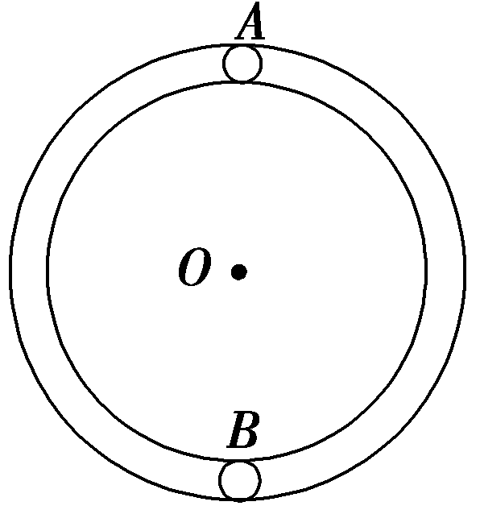
图13－1－21
A.＝＋1 B.＝－1
C.＝1 D.＝
[解析] 由mgR＝mv²可得：v＝，则两球碰后速度等大反向，碰撞前A球下滑到最低点与B碰前的速度设为v₀，由机械能守恒得：mg·2R＝mv，碰撞前后满足动量守恒，则有：m_{A}v₀＝m_{B}v－m_{A}v，以上各式联立可得：＝＋1，A正确．
[答案] A
二、非选择题(本题共4小题)
10．(2014·渝中区模拟)某同学用如图13－1－22所示装置通过半径相同的A、B两球的碰撞来验证动量守恒定律．实验时先使A球从斜槽上某一固定位置G由静止开始滚下，落到位于水平地面的记录纸上，留下痕迹．重复上述操作10次，得到10个落点痕迹．再把B球放在水平槽上靠近槽末端的地方，让A球仍从位置G由静止开始滚下，和B球碰撞后，A、B球分别在记录纸上留下各自的落点痕迹．重复这种操作10次，得到了如图13－1－23所示的三个落地点．
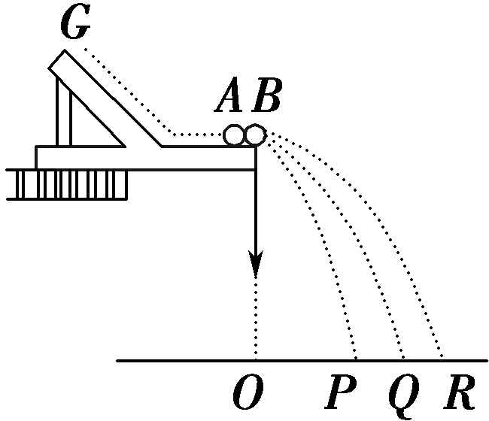
图13－1－22
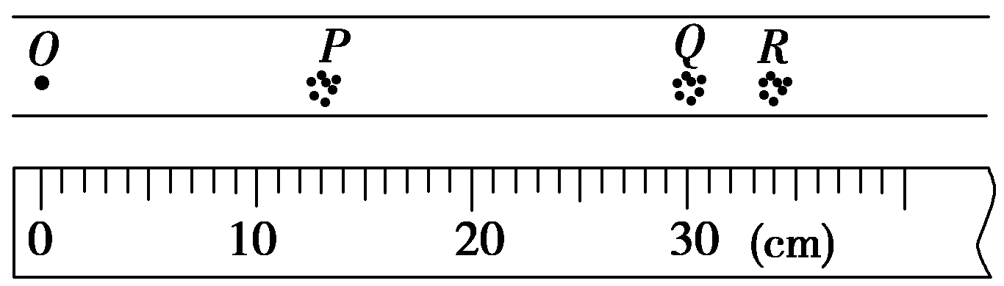
图13－1－23
(1)请你叙述用什么方法找出落地点的平均位置？_______________________________________________________________________________________________________________________________________.
并在图中读出OP＝________.
(2)已知m_{A}∶m_{B}＝2∶1，碰撞过程中动量守恒，则由图可以判断出R是________球的落地点，P是________球的落地点．
(3)用题中的字母写出动量守恒定律的表达式________________________________________________________________________________________________________________________________________.
[解析] (1)用最小的圆把所有落点圈在里面，则此圆的圆心即为落点的平均位置．OP＝13.0 cm.
(2)R应是被碰小球B的落地点，P为入射小球A碰撞后的落地点．
(3)小球落地时间t相同，由m_{A}·＝m_{A}＋m_{B}可知，动量守恒的验证表达式为：m_{A}·＝m_{A}·＋m_{B}·.
[答案] (1)用最小的圆把所有落点圈在里面，圆心即为落点的平均位置 13.0 cm (2)B A (3)m_{A}·＝m_{A}·＋m_{B}·
11．(2014·广东高考)如图13－1－24的水平轨道中，AC段的中点B的正上方有一探测器，C处有一竖直挡板．物体P₁沿轨道向右以速度v₁与静止在A点的物体P₂碰撞，并接合成复合体P，以此碰撞时刻为计时零点．探测器只在t₁＝2 s至t₂＝4 s内工作，已知P₁、P₂的质量都为m＝1 kg，P与AC间的动摩擦因数为μ＝0.1，AB段长L＝4 m，g取10 m/s²，P₁、P₂和P均视为质点，P与挡板的碰撞为弹性碰撞．
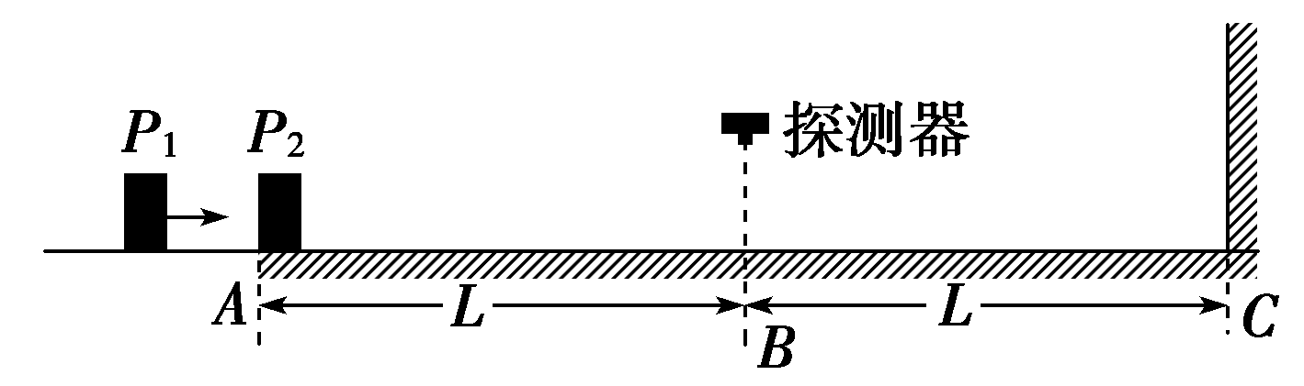
图13－1－24
(1)若v₁＝6 m/s，求P₁、P₂碰后瞬间的速度大小v和碰撞损失的动能ΔE；
(2)若P与挡板碰后，能在探测器的工作时间内通过B点，求v₁的取值范围和P向左经过A点时的最大动能Ek_{A}max.
[解析] (1)设P₁和P₂发生弹性碰撞后速度为v₂，根据动量守恒定律有：mv₁＝2mv₂①
解得：v₂＝＝3 m/s
碰撞过程中损失的动能为：ΔE_{k}＝ mv－×2 mv②
解得ΔE_{k}＝9 J
(2)P滑动过程中，由牛顿第二定律知
ma＝－μmg③
可以把P从A点运动到C再返回B点的全过程看作匀减速直线运动，根据运动学公式：有3L＝v₂t＋at²④
由①③④式得v₁＝⑤
①若2 s时通过B点，解得：v₁＝14 m/s
②若4 s时通过B点，解得：v₁＝10 m/s
故v₁的取值范围为：10 m/s≤v₁≤14 m/s
设向左经过A点的速度为v_{A}，由动能定理知
×2mv－×2mv＝－μ2mg4L⑥
当v₂＝v₁＝7 m/s时，复合体向左通过A点时的动能最大，Ek_{A}max＝17 J.
[答案] (1)3 m/s 9 J (2)10 m/s≤v₁≤14 m/s 17 J
12．(2014·天津高考)如图13－1－25所示，水平地面上静止放置一辆小车A，质量m_{A}＝4 kg，上表面光滑，小车与地面间的摩擦力极小，可以忽略不计．可视为质点的物块B置于A的最右端，B的质量m_{B}＝2 kg.现对A施加一个水平向右的恒力F＝10 N，A运动一段时间后，小车左端固定的挡板与B发生碰撞，碰撞时间极短，碰后A、B粘合在一起，共同在F的作用下继续运动，碰撞后经时间t＝0.6 s，二者的速度达到v_{t}＝2 m/s.求：
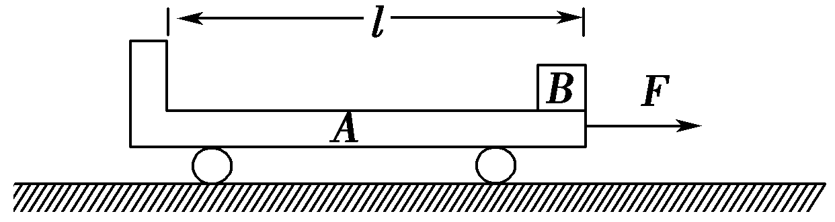
图13－1－25
(1)A开始运动时加速度a的大小；
(2)A、B碰撞后瞬间的共同速度v的大小；
(3)A的上表面长度l.
[解析] 本题应从分析小车与物块的运动过程入手，结合牛顿第二定律、动量定理、动量守恒定律、动能定理等规律求解．
(1)以A为研究对象，由牛顿第二定律有
F＝m_{A}a①
代入数据解得
a＝2.5 m/s²②
(2)对A、B碰撞后共同运动t＝0.6 s的过程，由动量定理得
Ft＝(m_{A}＋m_{B})v_{t}－(m_{A}＋m_{B})v③
代入数据解得
v＝1 m/s④
(3)设A、B发生碰撞前，A的速度为v_{A}，对A、B发生碰撞的过程，由动量守恒定律有
m_{A}v_{A}＝(m_{A}＋m_{B})v⑤
A从开始运动到与B发生碰撞前，由动能定理有
Fl＝m_{A}v⑥
由④⑤⑥式，代入数据解得
l＝0.45 m
[答案] (1)2.5 m/s² (2)1 m/s (3)0.45 m

